PHÒNG GIÁO DỤC VÀ ĐÀO TẠO  HUYỆN HẢI HẬU | ĐỀ THI THỬ LẦN 1 TUYỂN SINH VÀO LỚP 10 NĂM HỌC 2023-2024  Môn Toán  Thời gian làm bài: 120 phút (không kể thời gian giao đề)
I. PHẦN TRẮC NGHIỆM (2 điểm)
Hãy chọn phương án trả lời đúng và viết chữ cái đứng trước phương án đó vào bài làm.
Câu 1. Điều kiện để biểu thức 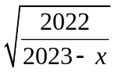 có nghĩa khi và chỉ khi
A. 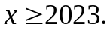 B. 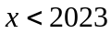. C. 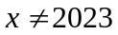. D. 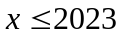.
Câu 2. Biểu thức 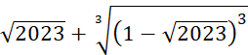có giá trị là
A. B. C. D.
Câu 3. Quang và Minh cùng làm một công việc trong 7giờ20 phút thì xong. Nếu Quang làm trong 5 giờ và Minh làm trong 6 giờ thì cả hai làm được khối lượng công việc. Thời gian Quang làm một mình xong công việc là
A. giờ . B. giờ. C. giờ. D. giờ.
Câu 4. Tất cả các giá trị của m để phương trình 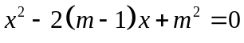 (m là tham số) có nghiệm là
A. 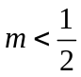. B. 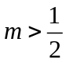. C. 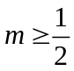. D. 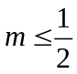.
Câu 5. Giá trị của tham số m để hai đường thẳng và trùng nhau là
A. m = 2; m = - 2. B. m = - 2. C. . D. m = 2.
Câu 6. Cho hai đường tròn và có khi đó vị trí tương đối của hai đường tròn đã cho là
A. tiếp xúc trong. B. đựng nhau. C. cắt nhau. D. ở ngoài nhau.
Câu 7. Cho vuông tại A, , , đường tròn ngoại tiếp có độ dài là
A. B. C. D. 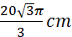.
Câu 8. Một hình trụ có thể tích 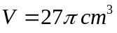và có chiều cao là 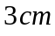 thì bán kính đáy của hình trụ là
A. 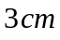. B. 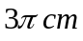. C. 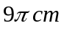. D. 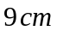.
II. PHẦN TỰ LUẬN (8 điểm)
Bài 1 (1,5 điểm):
1) Chứng minh đẳng thức 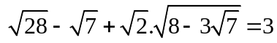
2) Rút gọn biểu thức 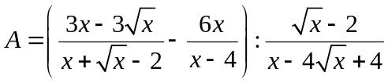với 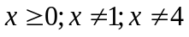
Bài 2 (1,5 điểm): Cho parabol (P):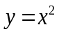 và đường thẳng (d): 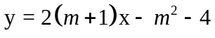 (m là tham số)
a) Tìm hoành độ giao điểm của đường thẳng (d) và parabol (P) khi 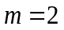
b) Xác định tất cả các giá trị của m để đồ thị hai hàm số của (P) và (d) cắt nhau tại hai điểm phân biệt 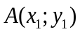 và 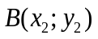 thỏa mãn điều kiện 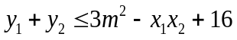
Bài 3 (1,0 điểm) Giải hệ phương trình: 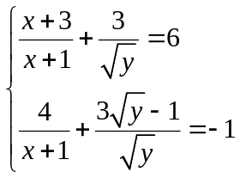
Bài 4 (3,0 điểm):
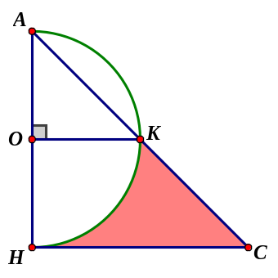

1) Cho nửa đường tròn (O) đường kính AH, đường thẳng vuông góc với AH tại O cắt nửa đường tròn (O) tại K, từ H kẻ đường thẳng song song với OK cắt AK tại C. Biết AH = 12cm (Hình 1). Tính diện tích phần hình nằm ngoài nửa hình tròn (O) (Phần tô đậm). (lấy 3,14 và kết quả làm tròn đến chữ số thập phân thứ nhất).
2) Cho nửa đường tròn tâm (O; R), đường kính AB; C là điểm nằm trên cung AB sao cho OC AB. Điểm M thuộc cung AC sao cho M khác A và khác C. Kẻ tiếp tuyến d của đường tròn (O; R) tại tiếp điểm M. Gọi H là giao điểm của BM và OC. Từ H kẻ một đường thẳng song song với AB, đường thẳng đó cắt đường thẳng d tại E.
a) Chứng minh: Tứ giác OHME là tứ giác nội tiếp và OE // BH.
b) Kẻ MK OC tại K (KOC), đường tròn ngoại tiếp ∆OBC cắt BM tại I. Chứng minh I là tâm đường tròn nội tiếp ∆OMK.
Bài 5 (1,0 điểm)
1) Giải phương trình: 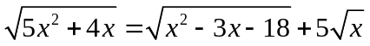
2) Cho x, y, z là các số thực dương thỏa mãn 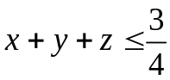. Tìm giá trị nhỏ nhất của biểu thức: 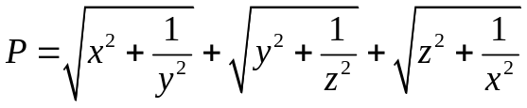.

--------------- HẾT ---------------

PHÒNG GIÁO DỤC VÀ ĐÀO TẠO  HUYỆN HẢI HẬU  _________________________ | ĐÁP ÁN ĐỀ THI THỬ LẦN 1 TUYỂN SINH VÀO LỚP 10 THPT  NĂM HỌC 2023-2024
I. Phần trắc nghiệm (2 điểm)
Mỗi câu lựa chọn đúng đáp án được 0,25 điểm
Câu | Câu 1 | Câu 2 | Câu 3 | Câu 4 | Câu 5 | Câu 6 | Câu 7 | Câu 8
Đáp án | B | C | A | D | D | B | C | A
II. Phần tự luận (8 điểm)
Câu 1. (1,5 điểm)
1) Chứng minh đẳng thức
2) Rút gọn biểu thức với

Bài 1  (1,5đ) | 1)  (0,5đ) | Ta có:  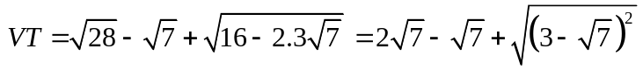 | 0,25
Bài 1  (1,5đ) | 1)  (0,5đ) | 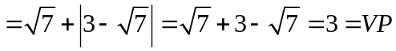  Vậy 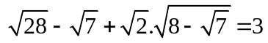 | 0,25
Bài 1  (1,5đ) | 2)  (1,0đ) | Với ta có:  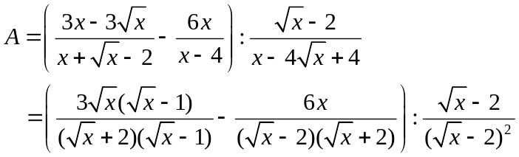 | 0,25
Bài 1  (1,5đ) | 2)  (1,0đ) | 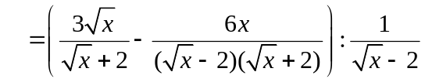 | 0,25
Bài 1  (1,5đ) | 2)  (1,0đ) | 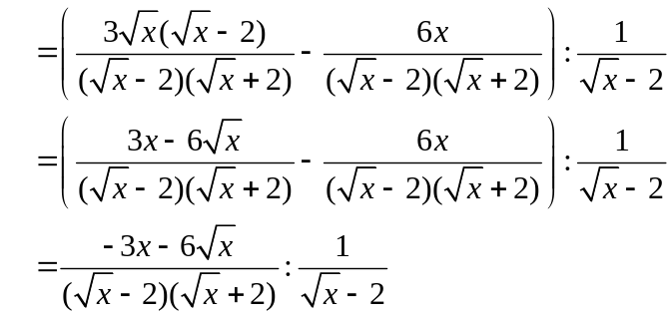  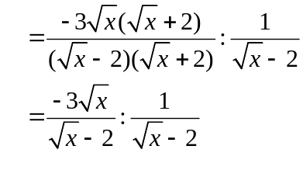 | 0,25
Bài 1  (1,5đ) | 2)  (1,0đ) | 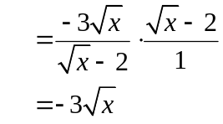  Vậy với thì 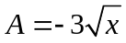 | 0,25

Bài 2. (1,5 điểm) Cho parabol (P): và đường thẳng (d):
a) Tìm hoành độ giao điểm của đường thẳng (d) và parabol (P) khi
b) Xác định tất cả các giá trị của m để đồ thị hai hàm số của (P) và (d) cắt nhau tại hai điểm phân biệt và thỏa mãn điều kiện

Bài 2.  (1,5đ) | a)  (0,5đ) | Khi m = 2 ta có (d): y = 6x - 8  Hoành độ giao điểm của đường thẳng (d): y = 6x - 8 và Parabol (P) : 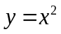là nghiệm của phương trình 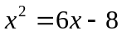  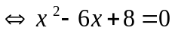 | 0,25
Bài 2.  (1,5đ) | a)  (0,5đ) | Ta có:  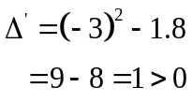  nên phương trình có 2 nghiệm phân biệt là  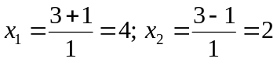  KL,... | 0,25
Bài 2.  (1,5đ) | b)  (1,0đ) | Hoành độ giao điểm của đường thẳng (d): và Parabol (P): là nghiệm của phương trình:  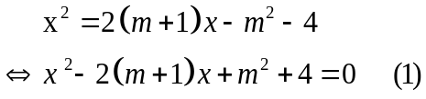  Ta có  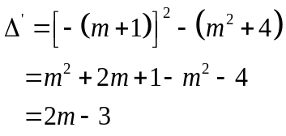 | 0,25
Bài 2.  (1,5đ) | b)  (1,0đ) | (P) và (d) cắt nhau tại hai điểm phân biệt  ⇔ phương trình (1) có hai nghiệm phân biệt  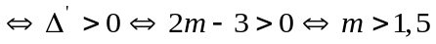  Khi đó theo định lý Vi-et, ta có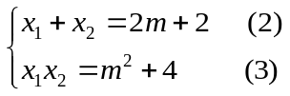 | 0,25
Bài 2.  (1,5đ) | b)  (1,0đ) | Ta có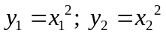  Khi đó có: 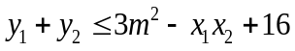  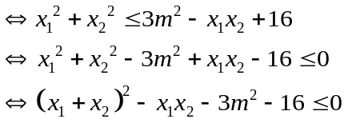 | 0,25
Bài 2.  (1,5đ) | b)  (1,0đ) | Do đó có:  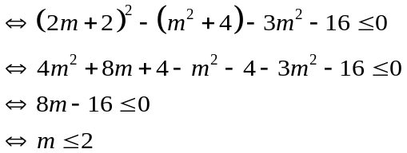  Kết hợp được 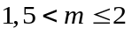KL,… | 0,25

Bài 3  (1,0 đ) |  | Giải hệ phương tr×nh: 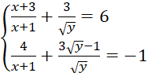 ĐKXĐ: x -1; y > 0
Bài 3  (1,0 đ) |  | Ta có  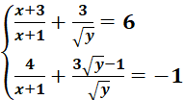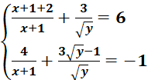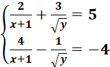 | 0,25
Bài 3  (1,0 đ) |  | 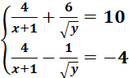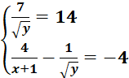 | 0,25
Bài 3  (1,0 đ) |  | 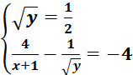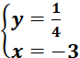 | 0,25
Bài 3  (1,0 đ) |  | Thử ĐKXĐ và KL nghiệm của hệ phương trình (x; y) là (-3; ). | 0,25

Bài 4  (3,0 đ) | 1  (1đ) | 1) Cho nửa đường tròn (O) đường kính AH, đường thẳng vuông góc với AH tại O cắt nửa đường tròn (O) tại K, từ H kẻ đường thẳng song song với OK cắt AK tại C. Biết AH = 12cm (Hình 1). Tính diện tích phần nằm ngoài hình tròn (O) (Phần tô đậm). (lấy 3,14 và kết quả làm tròn đến chữ số thập phân thứ nhất).
Bài 4  (3,0 đ) | 1  (1đ) | Tính được OH = OK = 6cm  Diện tích hình quạt tròn OHK là: 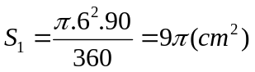 | 0,25
Bài 4  (3,0 đ) | 1  (1đ) | Tính được HC = 12cm và khẳng đinh được tứ giác OKCH là hình thang vuông | 0,25
Bài 4  (3,0 đ) |  | Diện tích hình thang OKCH là: 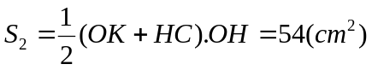 | 0,25
Bài 4  (3,0 đ) |  | Diện tích phần tô đậm là: 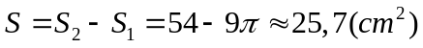 | 0,25
Bài 4  (3,0 đ) | 2  (2đ) | 2) Cho nửa đường tròn tâm O bán kính R với đường kính AB. C là điểm nằm trên cung AB sao cho OC AB. Điểm M thuộc cung AC sao cho M khác A và khác C. Kẻ tiếp tuyến (d) của đường tròn (O; R) tại tiếp điểm M. Gọi H là giao điểm của BM và OC. Từ H kẻ một đường thẳng song song với AB, đường thẳng đó cắt đường thẳng d tại E.  a) Chứng minh: tứ giác OHME là tứ giác nội tiếp và OE // BH.  b) Kẻ MK OC tại K(KOC), đường tròn ngoại tiếp ∆OBC cắt BM tại I. Chứng minh I là tâm đường tròn nội tiếp ∆OMK.  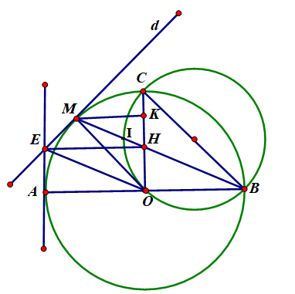
Bài 4  (3,0 đ) | 2  (2đ) | a)+ Chứng minh được | 0,5
Bài 4  (3,0 đ) | 2  (2đ) | Chứng minh được | 0,25
Bài 4  (3,0 đ) | 2  (2đ) | 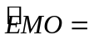tứ giác OHME nội tiếp một đường tròn đường kính OE. | 0,25
Bài 4  (3,0 đ) | 2  (2đ) | +) Chứng minh góc OBM = góc OMB =góc OEH = góc EOA từ đó suy ra EO //BH | 0,5
Bài 4  (3,0 đ) | 2  (2đ) | b) Chứng minh được MB là phân giác trong của ∆OMK | 0,25
Bài 4  (3,0 đ) | 2  (2đ) | Chứng minh và từ đó suy ra OI là phân giác trong của ∆OMK và kết luận | 0,25

Bài 5  (1,0đ) | 1)  (0,5đ) | Giải phương trình:  Điều kiện: 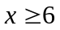  Bình phương hai vế được phương trình:  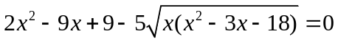  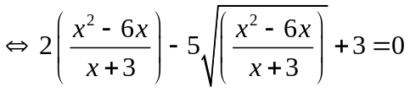 | 0,25
Bài 5  (1,0đ) | 1)  (0,5đ) | Đặt 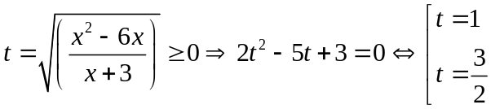  Trường hợp 1: 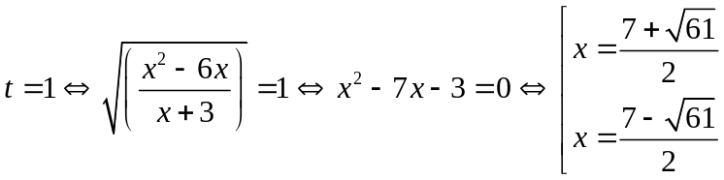  Suy ra 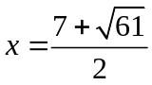 thỏa mãn điều kiện.  Trường hợp 2: 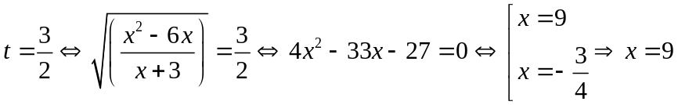  Kết luận……. | 0,25
Bài 5  (1,0đ) | 2)  (0,5đ) | Cho x, y, z là các số thực dương thỏa mãn . Tìm giá trị nhỏ nhất của biểu thức:
Bài 5  (1,0đ) | 2)  (0,5đ) | Áp dụng: 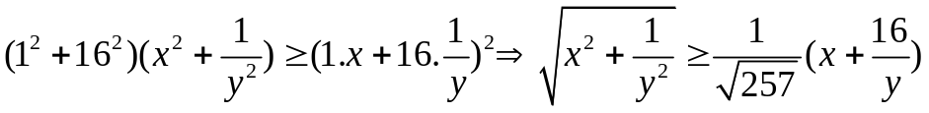  Tương tự 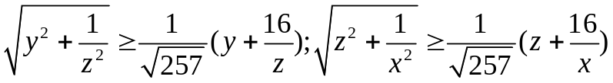 | 0,25
Bài 5  (1,0đ) | 2)  (0,5đ) | Do đó:  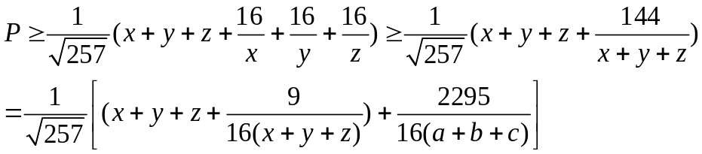  Ta có 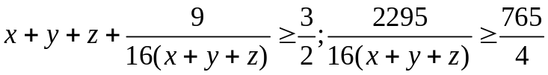  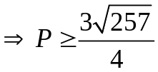  Dấu “=” xảy ra khi x = y = z =   Trả lời:…… | 0,25

